Пожарные столицы потушили склад в Царицыне
25.02.2021
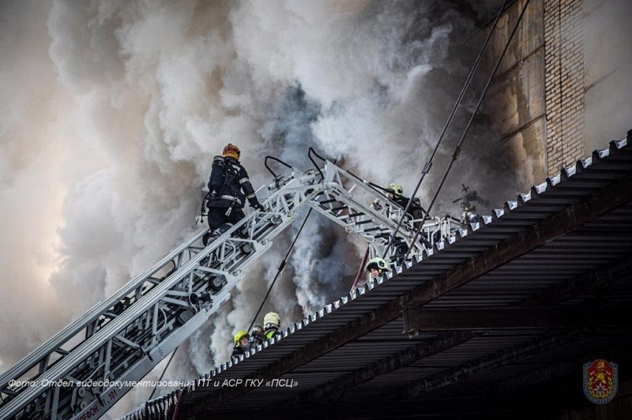
20 февраля на пульт диспетчера пожарной охраны поступило сообщение о возгорании на втором этаже трехэтажного склада, расположенного по адресу: улица Промышленная, дом №11А сстроение 1. Площадь пожара составила 1500 кв.м.
К месту происшествия были высланы силы пожарно-спасательного гарнизона города Москвы, в том числе расчеты ПСО №201, ПСО №202, ПСО №203, ПСО №204, ПСО №207, ПСО №209 им. полковника А.А. Жебелева, ПСО №211, ПСО №215 ГКУ «ПСЦ».
Всего в тушении пожара были задействованы 82 человека личного состава и 20 единиц техники.
Благодаря слаженным действиям московских огнеборцев, пожар был потушен.

Адрес страницы: http://chertanovo-juzhnoe.mos.ru/safety-and-security/civil-defense/detail/9740542.html
Управа района Чертаново Южное города Москвы

